**UNIVERSIDAD AUTÓNOMA DE BAJA CALIFORNIA**

Facultad de ingeniería



LICENCIADO EN SISTEMAS COMPUTACIONALES

TEMAS SELECTOS DE SISTEMAS COMPUTACIONALES

**“PRÁCTICA 2”**

CATEDRÁTICO:

MÓNICA CRISTINA LAM MORA

ALUMNA:   
NAVARRETE MUÑOZ ALEJANDRA

1169416

MEXICALI, BAJA CALIFORNIA, A 24 DE FEBRERO DE 2021

vinos.html  
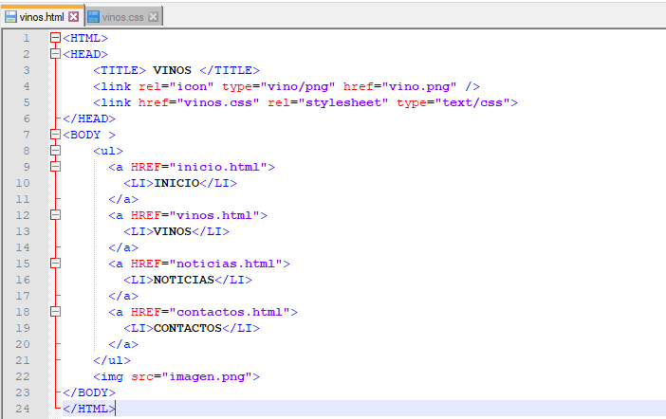  
  
vinos.css  
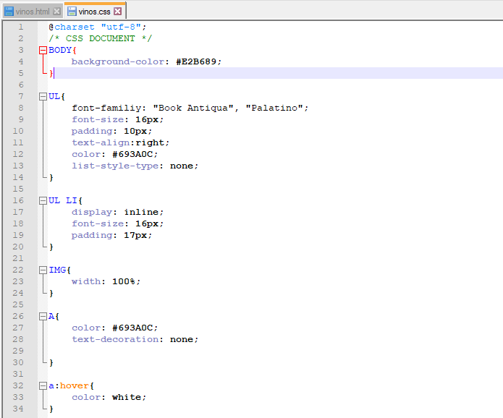

PANTALLA COMPLETA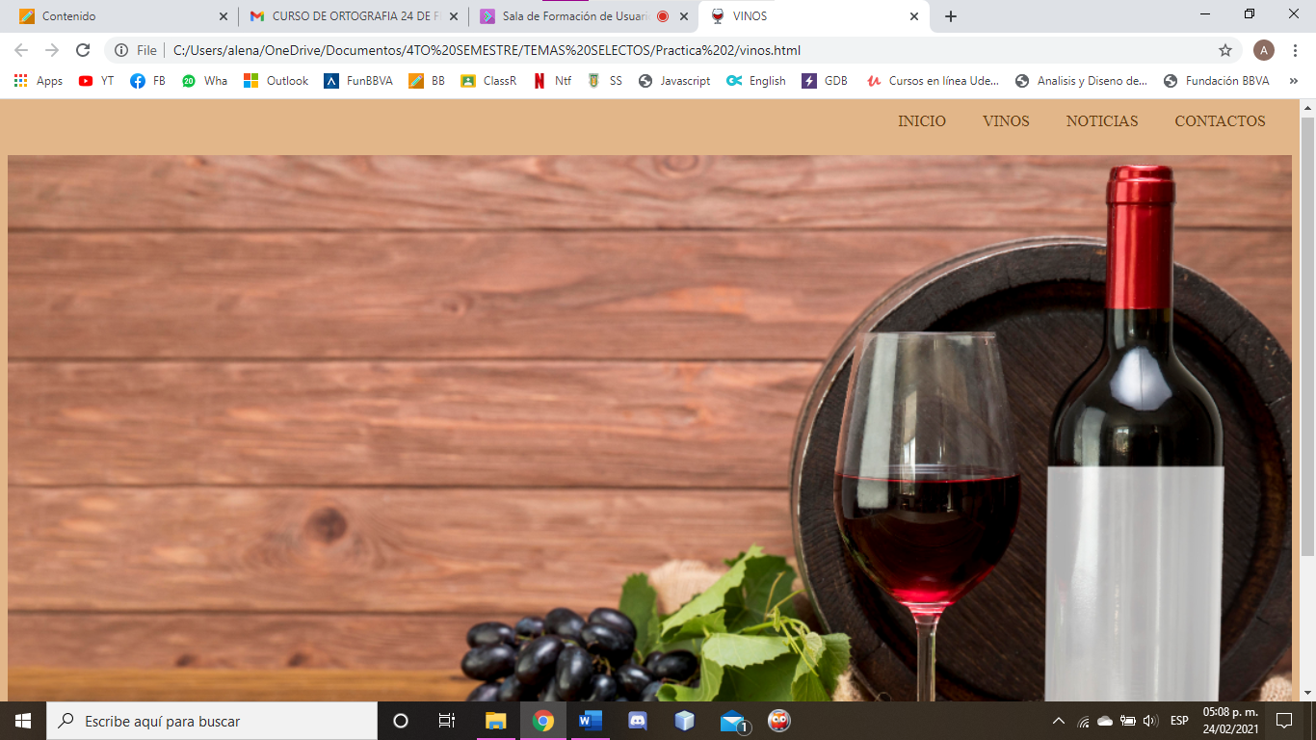  
  
  
ÍCONO DE LA PRÁCTICA  
  
